El problema de los caníbales y misioneros

Estados para encontrar soluciones al problema

Andrés Mejía Vélez
Ing Sistemas, Universidad Tecnológica de Pereira, Pereira – Colombia
andres.mejia@utp.edu.co

Resumen - En el problema se plantea un caso hipotético donde se encuentran 3 caníbales, 3 misioneros y un barco con capacidad de 2 en la horilla de un rio. El objetivo es atravesar los 3 caníbales y los 3 misioneros, con la regla de que el número de caníbales no debe superar el numero de misioneros, ya que se comerían los misioneros.

Palabras clave - Misionero, persona excursionista.

Abstract- In the problem there is a hypothetical case where there are 3 cannibals, 3 missionaries and a ship with a capacity of 2 on the fork of a river. The objective is to cross the 3 cannibals and the 3 missionaries, with the rule that the number of cannibals should not exceed the number of missionaries, since the missionaries would eat.

Keywords - Missionary, hiker.

I. INTRODUCCIÓN

Se considera el siguiente problema inicial:

mmmccc/

Objetivo:

/mmmccc

Representación de los estados del problema:

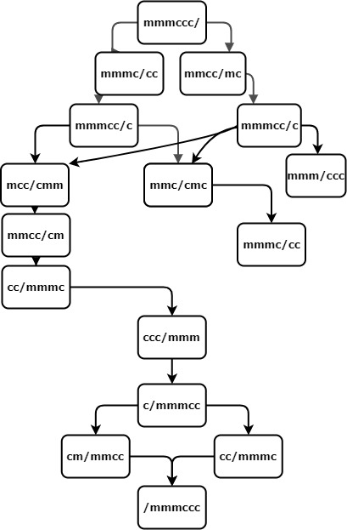

VI. CONCLUSIONES
El problema tiene una complejidad de n^{2,} por esto no hay problema al solucionarlo mostrando todas las posibles soluciones si el problema es de 3 misioneros y 3 caníbales. Pero si el numero de caníbales y misioneros aumenta significativamente, no podríamos buscar, debido al tiempo que nos llevaría encontrar una solución por este método.

